**今日动态**

**第三周 2月28日 星期五 晴**

**一、晨间来园**

出勤：今日来园20人

早晨来园时候，大部分孩子都能开开心心来园，能够主动和老师打招呼，大部分孩子在老师的提醒下能够和老师打招呼，并且主动在教室门口签到，将水杯放在水杯架上。

**二、区域游戏**

今天的区域游戏环节，孩子们自主选择游戏内容，邓江宁、陈意、杨子沐、洪开澈、田初阳、张文泽、彭屹知、沈恒熠、徐鲲、包金萱、曹瑾依、丁苏予、孙悦、唐艺芯、邵清玥、王悦宁、孙雨萌、胡嘉芯、谢芃煜、黄子苏小朋友能够遵守游戏规则，和小朋友友好相处。

**三、集体活动**

《我有一个幸福的家》是一首节奏明快、简洁易懂的儿歌。儿歌内容贴近幼儿生活，幼儿易于理解，能积极用语言表达自己家人有哪些，容易接受与理解诗歌中温馨、热爱家庭的情感令人愉悦。适合小班幼儿朗读和表达。

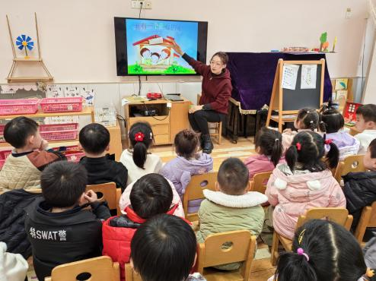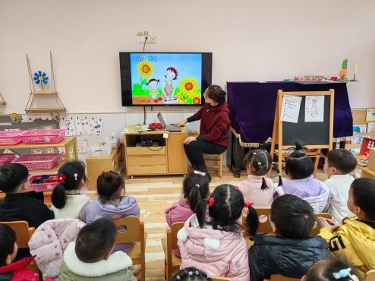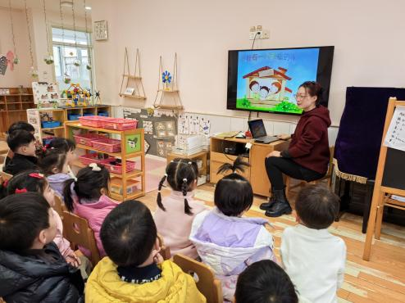

邓江宁、陈意、杨子沐、洪开澈、田初阳、张文泽、彭屹知、沈恒熠、徐鲲、包金萱、曹瑾依、丁苏予、孙悦、唐艺芯、邵清玥、王悦宁、孙雨萌、胡嘉芯、谢芃煜、黄子苏小朋友尝试有感情地朗诵诗歌，丰富词汇：亲亲热热、幸福。理解儿歌内容，感知家庭生活的快乐和幸福。

**四、户外活动**

今天的户外活动我们进行了轮胎游戏，孩子们热情洋溢，在暖暖的空气里，大展身手，开始进行滚轮胎的游戏。

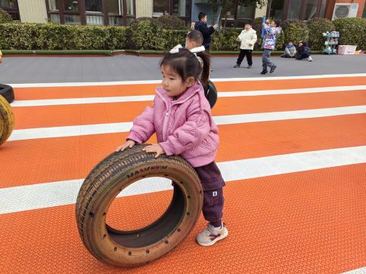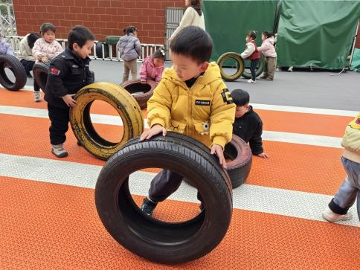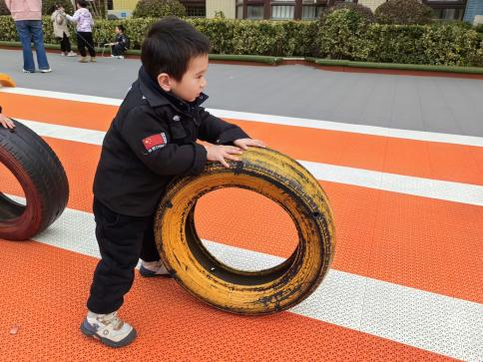

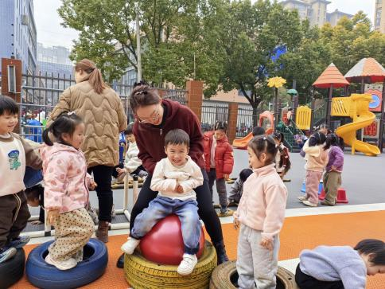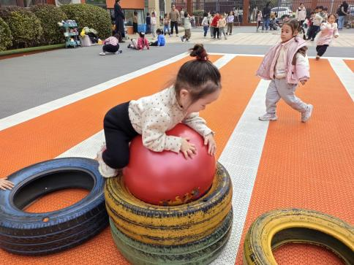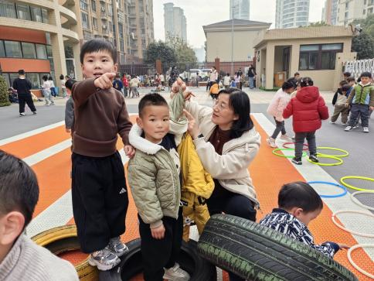

邓江宁、陈意、杨子沐、洪开澈、田初阳、张文泽、彭屹知、沈恒熠、徐鲲、包金萱、曹瑾依、丁苏予、孙悦、唐艺芯、邵清玥、王悦宁、孙雨萌、胡嘉芯、谢芃煜、黄子苏小朋友在户外活动中遵守游戏规则，和同伴之间友好相处。

**五、温馨提示**

请家长做好孩子的春季卫生保健工作。

近期温差大，注意给孩子们适当增减衣物，避免孩子因穿着不当而感冒。同时，春季也是传染病高发季节，家长要密切关注孩子的身体状况，如有不适及时就医。

